**Hướng dẫn sử dụng phần mềm**

**Nhóm:**

**1.Lê Việt Hoàng Lớp: 15Si**

**Email:** [**viethoangjk@gmail.com**](mailto:viethoangjk@gmail.com)

**2.Võ Trọng Thanh Lớp: 15Si**

**Email:** [**vtthanh.cit@gmail.com**](mailto:vtthanh.cit@gmail.com)

**3.Đỗ Tấn Thành Lớp: 15Si**

**Email:** [**thanh15i3cit@gmail.com**](mailto:thanh15i3cit@gmail.com)

**4.Lê Thị Dương Lớp 15i3**

**Email:** [**15i3lethiduong97@gmail.com**](mailto:15i3lethiduong97@gmail.com)

**Link GitHub:** [**https://github.com/viethoangCIT/cnpm_ltm.git**](https://github.com/viethoangCIT/cnpm_ltm.git)

* **Các chức năng và sử dụng phần mềm**
* **Ta có thể đăng nhập vào phần mềm với các user và passrord sau:**

**Tên đăng nhập: admin Passwword: admin**

**Tên đăng nhập:viethoang Passwword: viethoang**

**Tên đăng nhập: leduong Passwword: leduong**

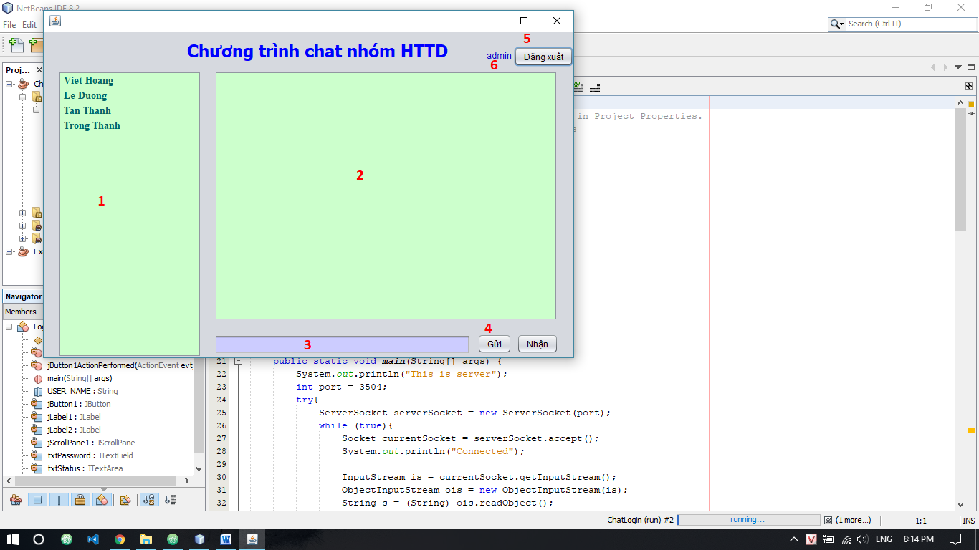

Các chức năng đánh số theo thứ tự

1.Nơi hiển thị tên các user đang có mặt

2.Nơi hiển thị nội dung chat

3.Nơi gõ nội dung chat, các bạn gõ vào đây để chat

4.Nhấn nút gửi để gửi đi nội dung ở ô text(3)

5.Đăng xuất khỏi phần mềm chat

6.Tên user đăng nhập vào phần mềm